Australia Awards
Indonesia
Paket Aplikasi Studi Singkat
Kepemimpinan Organisasi dan Praktek-praktek Manajemen untuk Organisasi Penyandang Disabilitas (OPD)

Maksud dan tujuan Australia Awards Indonesia
Australia Awards adalah Beasiswa dan Studi Singkat internasional bergengsi yang didanai oleh Pemerintah Australia. Beasiswa Australia Awards memberikan kesempatan kepada para calon pemimpin global di masa depan untuk belajar, melakukan riset dan pengembangan profesional di Australia. Maksud dan tujuan Australia Awards in Indonesia didukung oleh lima tujuan program yang berkaitan dengan manfaat yang akan didapat oleh alumni Indonesia melalui pengalaman belajarnya. Hal ini meliputi: alumni menggunakan pengetahuan, sikap dan ketrampilannya untuk melakukan perubahan di bidang profesional dan komunitasnya; terciptanya hubungan antara alumni dan organisasi Australia dan warga Australia; dan timbulnya pandangan positif alumni tentang Australia dan warga Australia.

Nama studi singkat

Kepemimpinan Organisasi dan Praktek-praktek Manajemen untuk Organisasi Penyandang Disabilitas (OPD) 2018
Organisational Leadership and Management Practices for Disabled People Organisations 2018

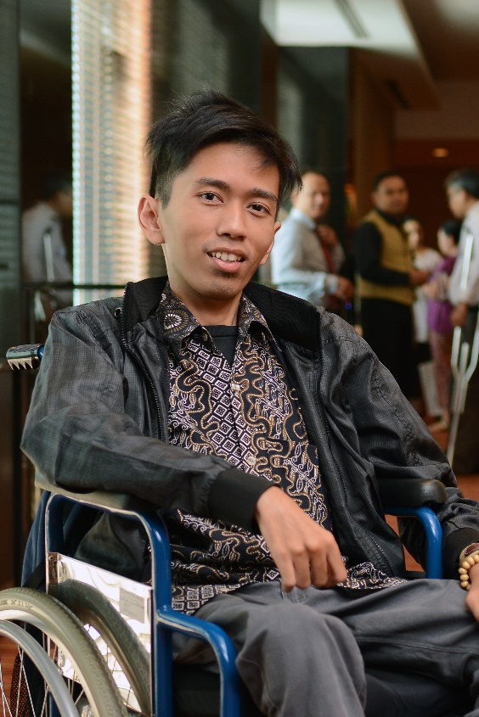
Tujuan studi singkat
Australia Awards in Indonesia memberikan beasiswa studi singkat Kepemimpinan Organisasi dan Praktek-praktek Manajemen untuk Organisasi Penyandang Disabilitas (OPD) kepada 20 orang anggota aktif, pengurus, pemimpin organisasi-organisasi penyandang disabilitas dan orang-orang yang bekerja di isu terkait untuk memperkuat kapasitas kepemimpinan dan manajemen pada organisasi-organisasi ini.

Studi ini bertujuan untuk membangun rasa percaya diri dan kemampuan dari calon pemimpin di sektor disabilitas sehingga memungkinkan mereka untuk bisa memberikan advokasi secara efektif tentang hak-hak penyandang disabilitas dan untuk meningkatkan ketrampilan di bidang kepemimpinan, pengembangan dan manajemen organisasi.

Sasaran organisasi termasuk organisasi yang mempunyai peranan dalam bidang riset, advokasi, atau memberikan layanan dukungan bagi penyandang disabilitas.

Topik-topik studi
Melalui pendekatan pembelajaran yang berbasis kegiatan praktek dengan berfokus pada partisipasi dari pihak Australia, peserta akan mampu untuk:

Kepemimpinan
  - Menanggapi isu-isu kepemimpinan dari sudut pandang OPD
    - Pentingnya keberagaman dan inklusi
    - Identifikasi isu-isu utama bagi OPD untuk mendorong perubahan dan bagaimana menjawab tantangan
  - Mendemonstrasikan ketrampilan kepemimpinan dalam menghadapi batasan-batasan inklusi sosial
    - Membangun ketrampilan untuk memberdayakan pemimpin
    - Mengembangkan strategi untuk kepemimpinan yang efektif
    - Mengembangkan program-program pendampingan dan pelatihan untuk generasi mendatang
  - Teknik-teknik pemberdayaan
    - Membangun ketrampilan komunikasi asertif
    - Membangun ketrampilan negosiasi dan kerjasama
Kapasitas Organisasi
  - Bekerja sama dengan pemerintah dan sistem-sistem keuangan publik
  - Memberikan advokasi dan pengaruh kepada pemangku kepentingan dari berbagai sektor (infrastruktur, hukum dan pemerintahan, pendidikan, perlindungan sosial, manajemen keuangan publik, pengurangan resiko bencana, kekerasan terhadap perempuan, anak-anak dan penyandang disabilitas, akses yang setara terhadap sistem kesehatan)
  - Mengelola Organisasi Penyandang Disabilitas yang mandiri
    - Mengidentifikasi faktor-faktor utama dari OPD yang profesional dan berkinerja baik
    - Mengembangkan strategi penarusutamaan disabilitas
  - Memetakan perencanaan strategis sumber daya manusia
    - Menjawab isu-isu utama peran dan tanggung jawab SDM pada OPD
    - Menyusun pengembangan strategis kapasitas SDM
    - Menyusun kesinambungan institusi (dari perspektif SDM)
  - Mengelola keuangan dan menyusun anggaran
    - Mengembangkan sistem manajemen dana LSM
    - Menyusun anggaran inklusif untuk disabilitas
    - Mengembangkan strategi-strategi menggalang dana
Manajemen Proyek
  - Siklus manajemen proyek
    - Mengadopsi pendekatan terbaik terhadap manajemen proyek, analisa pemangku kepentingan, keterlibatan dan kolaborasi
  - Menyusun rencana advokasi yang efektif
    - Mengembangkan strategi advokasi dan partisipasi sipil
    - Membangun ketrampilan berjejaring untuk advokasi
  - Menyusun prosedur pelaporan, pemantauan dan evaluasi
    - Mengembangkan sistem koleksi data, analisa dan pelaporan

Tanggal dan lokasi
Studi ini akan dilakukan selama dua minggu di Australia pada bulan Januari –Februari 2018. Lokakarya pra-studi akan dilakukan di Indonesia 4 minggu sebelum dimulainya studi di Australia. Lokakarya reintegrasi (paska-studi) akan dilakukan di Indonesia tiga bulan setelah selesai studi di Australia.

Jadwal rangkaian kegiatan beasiswa studi singkat ini adalah sebagai berikut:
- Lokakarya pra-studi : Jakarta, 2-4 Desember 2017
- Studi Singkat di Australia: 22 Januari – 3 Februari 2018
- Lokakarya paska-studi: 27-29 Maret 2018

Sebagian besar kegiatan akan berlangsung di satu lokasi, namun bisa termasuk kunjungan ke lokasi lain untuk menjalin jaringan, melakukan pertemuan dan kunjungan lapangan ke organisasi-organisasi yang relevan. Partisipasi dalam ketiga tahapan studi adalah wajib bagi semua peserta.

Peserta
Peserta akan diseleksi berdasarkan kriteria di bawah ini melalui sebuah proses seleksi ketat yang dilakukan oleh panel independen dan Australia Awards in Indonesia.
Kriteria peserta:
- Calon pemimpin dari OPD (organisasi utama dan mitra): anggota aktif, pengurus, pemimpin organisasi penyandang disabilitas;
- Minimum lulusan SMA dibuktikan dengan salinan ijazah;
- Minimum mempunyai pengalaman profesional 3 tahun dan mempunyai peranan tanggung jawab yang semakin meningkat dalam satu atau lebih organisasi;
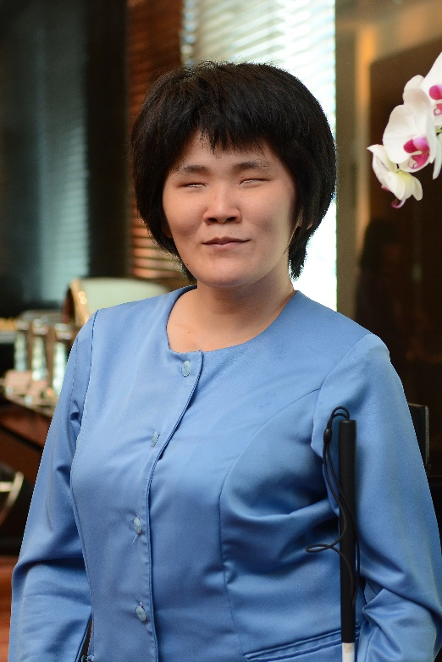
- Mendapatkan rekomendasi ketua organisasi atau dewan dibuktikan dengan surat nominasi;
- Mempunyai pengalaman dalam mengelola program;
- Berkomitmen untuk terus bekerja di organisasi yang sama minimum satu tahun setelah menyelesaikan beasiswa studi singkat ini;
- Berkomitmen untuk menyiapkan dan mengimplementasikan Award Project (proyek beasiswa) sebagai bagian dari beasiswa studi singkat;
- Berkomitmen untuk bekerja sama dan menjalin jaringan dengan berbagai pemangku kepentingan;
- Mempunyai kemampuan Bahasa Inggris tingkat dasar (bukti studi/kursus Bahasa Inggris dan/atau partisipasi dalam forum/seminar/pelatihan di luar negeri dapat dilampirkan bila memungkinkan).

Perempuan dianjurkan dan didukung untuk mendaftar.

Detil Pengajuan Aplikasi
Batas Waktu | Jumat, 22 September 2017  (aplikasi diterima oleh Australia Awards Indonesia)
Alamat Pengajuan | https://australiaawardsindonesia.smartygrants.com.au/OPD2018
Pertanyaan | Telepon : (021) 527 7648  Email : shorttermawards@australiaawardsindonesia.org  (harap tuliskan ‘Kepemimpinan Organisasi dan Praktek-praktek Manajemen untuk Organisasi Penyandang Disabilitas (OPD) 2018’ pada subyek email)

